关于阜康市三工河乡花儿沟村饮水改造项目公告公示

实施阜康市三工河乡花儿沟村饮水改造项目，是自治区提前下达的2025年中央财政衔接推进乡村振兴补助资金项目，为保障群众知情权、参与权、监督权,更好发挥群众监督作用,现将有关项目情况公告如下：
一、项目名称：
阜康市三工河乡花儿沟村饮水改造项目
二、项目建设地点：三工河乡花儿沟村
三、项目建设规模及内容：
新建新建11.1公里给水管网；新建圆形立式阀门井及排气井、排泥井、排泥湿井等及配套附属设施。
四、资金构成及资金来源：中央提前下达财政衔接推进乡村振兴补助资金500万元。
五、项目推进情况：
该项目于2025年4月25完成招投标，中标单位：新疆腾威建设工程有限责任公司，中标价：4535361.04元，于5月6日项目开工。工程监理单位：新疆中盛工程咨询有限公司；目前，项目已完工。
监督电话：0994-3305805，12317。

三工河哈萨克族乡人民政府
2025年9月30日

公告公示
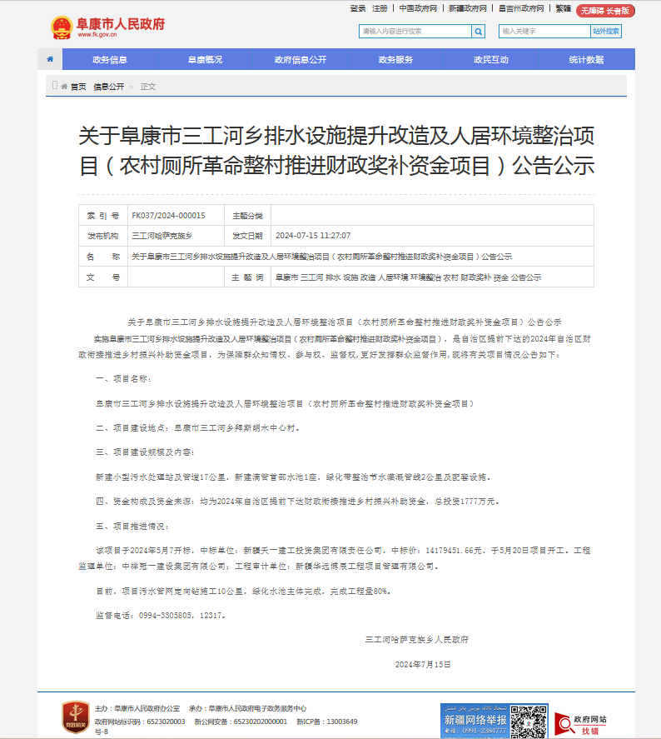

公告公示
